投影仪拆解复原及相关实验

**一、投影仪拆解**

**（一）、 实验目的：**

通过实际动手拆解及拼装复原商用典型投影机，从实验上了解基于3-LCD空间合光的投影机工作原理、结构组成、关键部件；初步学习投影仪的光学系统，包括：整体光路结构、由哪几部分组成、所用光学器件，空间分色分光/合色合光原理，匀光整形原理，偏振光、偏振器件及其应用。

**（二）、 所需工具：**

工具箱内包括：十字螺丝刀组、内六角L型螺丝刀组、毛刷、镊子、气吹、分格收纳盒、塑料翘片、一次性橡胶手套、擦镜纸

**（三）、 所需设备：**

微型可见光谱仪、大功率LED集成光源、小功率LED光源

**（四）、 拆解步骤：**

1. 拆下光源
2. 十字螺丝刀拆除光源盖板螺丝，放在元件盒中，打开光源盖板，并做好记录。

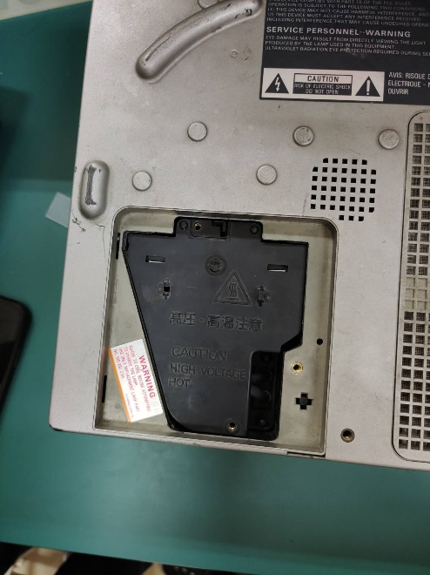

1. 十字螺丝刀拆除光源固定螺丝，放置在元件盒中，提起光源提手，取出光源，并做好记录。

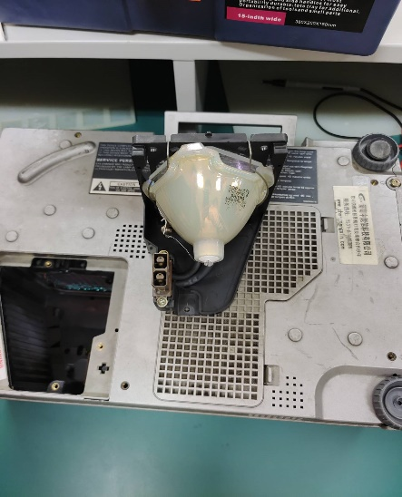 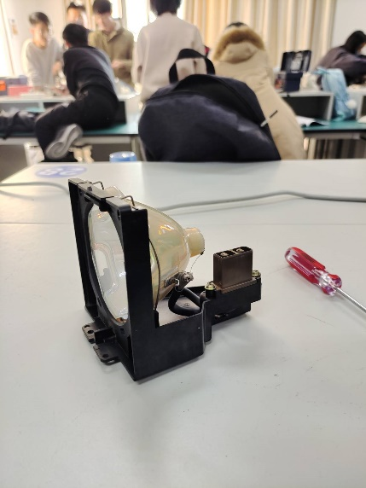

1. 上网查找各种投影仪光源的主要类型、型号、主要参数和工作原理

|  |  |  |  |  |
| --- | --- | --- | --- | --- |
| 序号 | 类型 | 型号 | 参数 | 工作原理 |
| 1 | 激光光源 | JLM450NM | 波段范围：可见光  运转方式：连续式  激励方式：电激励式  工作物质：半导体  光路径： 透过型外光路  输出形式：功率型  传输信号：单电源型 | 通过控制三色激光，构筑整个色彩体系。 |
| 2 | LED光源 | YUN-PE-50W | 工作电流：1750 mA  工作电压：30-34 V  功率： 50 W  显色指数：80-90  发光角度：120°  发光效率：110 lm/W | LED又称为发光二极管，应用在显示和照明领域。LED的主体是一块[电致发光](https://baike.so.com/doc/5107254-5335903.html)的半导体材料，电流越强，发光越强，用于代替普通光源。 |
| 3 | 卤钨灯泡光源 | EPT 10.8V 42W | 功率： 42 W  额定电压：10.8 V  玻壳外径：51 mm | 在适当的温度条件下，从[灯丝](https://baike.so.com/doc/545503-577505.html)蒸发出来的钨在泡壁区域内与卤素物质反应，形成挥发性的卤钨化合物。由于泡壁温度足够高(250℃)，卤钨化合物呈气态，当卤钨化合物扩散到较热的灯丝周围区域时又分化为卤素和钨。释放出来的钨部分回到灯丝上，而卤素继续参与循环过程 |

1. 拆开外壳
2. 拆除外壳螺丝：十字螺丝刀拆除投影机外壳两侧固定螺丝，放在元件盒中，并做好记录。
3. 塑料翘片沿外壳左右两侧缝隙插入，使外壳松动，
4. 双手按住外壳两侧，缓慢加力向投影机背面板方向拉动盖板，使其脱离后面板卡扣。
5. 缓慢向上抬起盖板，特别注意上面板与投影机主板之间的联线，拔下主板上的排插。

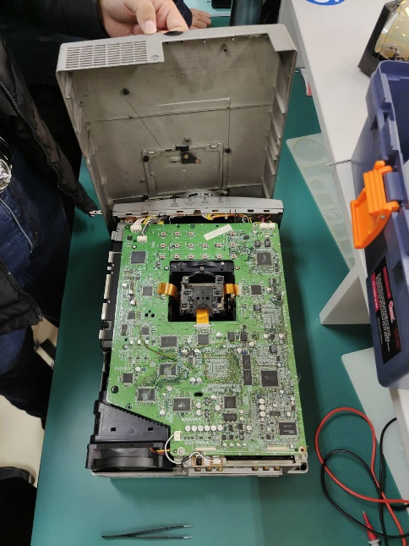 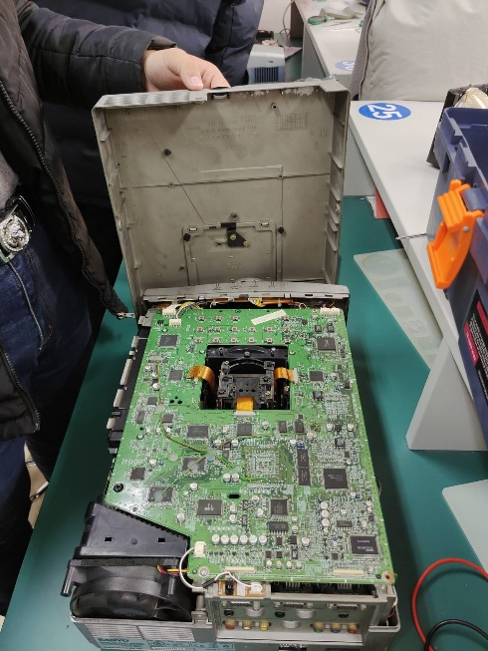

1. 拆下主控板
2. 使用十字螺丝刀拆除投影机主板固定螺丝，放在元件盒中，并做好记录。
3. 拨动LCD控制排线自然松动后，轻轻拔出LCD控制排线。
4. 轻轻拔出主控板左右两侧各部件的控制排插头，并做好记录。

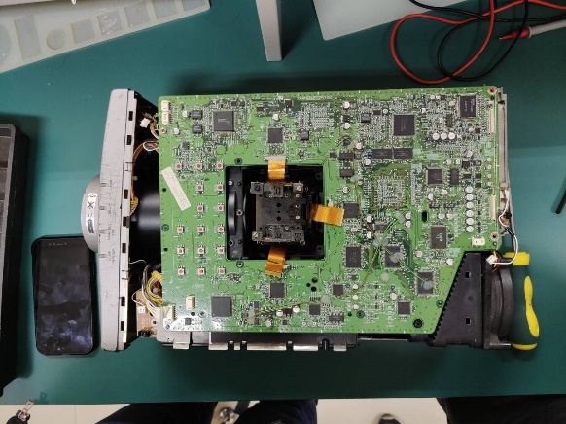 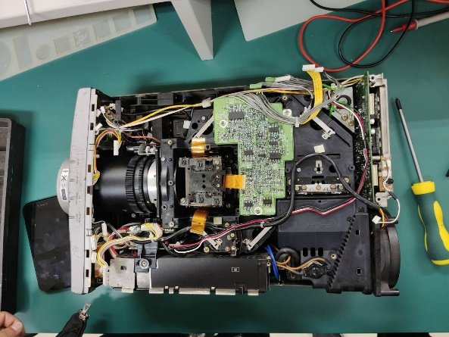

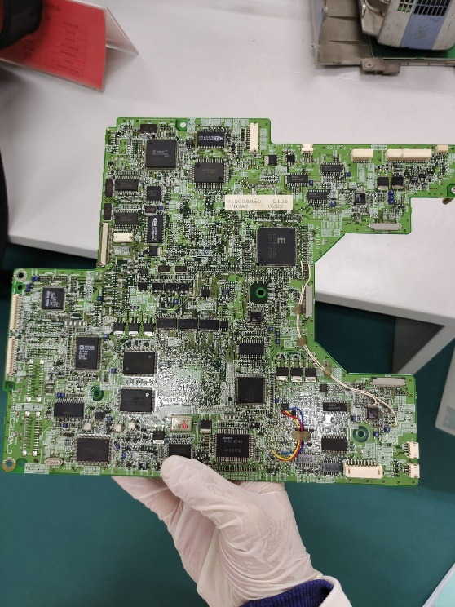 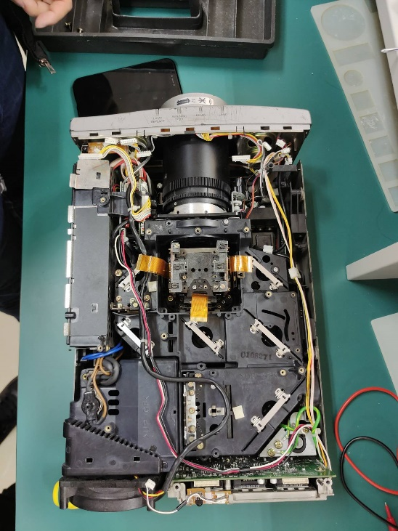

1. 拆下光路盖板
2. 使用十字螺丝刀拆除光路盖板固定螺丝，放入元件盒，并记录。
3. 轻轻取下光路盖板，光路盖板影轻拿轻放，倒置放置。

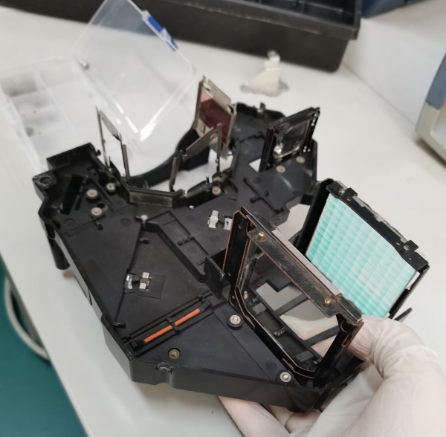 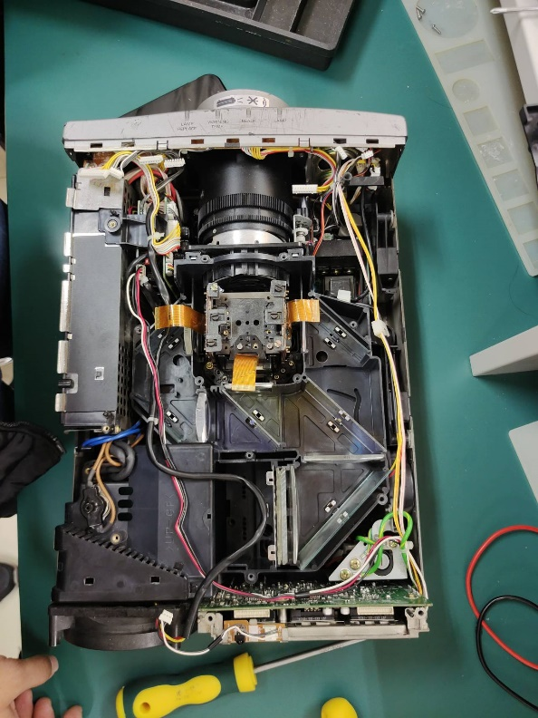

1. 投影仪光学引擎盖板光学元件情况表

|  |  |  |  |
| --- | --- | --- | --- |
| 序号 | 类型 | 工作原理 | 投影仪中功能 |
| 1 | 紫外/红外截止滤光片 | 截止紫外光和红外光而通过可见光的滤光片 | 滤除光源中的非白光部分的紫外及红外光 |
| 2 | 积分透镜阵列 | 将一个完整的激光波前在空间上分成许多微小的部分, 每一部分都被相应的小透镜聚焦在焦平面上, 一系列微透镜就可以得到由一系列焦点组成的平面 | 将光源发出的光均匀化，并将圆形光束截面转换成矩形面 |
| 3 | 偏振片 | 对入射光具有遮蔽和透过的功能,可使纵向光或横向光一种透过,一种遮蔽 | 将未全部转化的非偏振光提高其纯净度，尽可能地转换为偏振光 |

1. 投影仪光学引擎主光路光学元件情况表

|  |  |  |  |
| --- | --- | --- | --- |
| 序号 | 类型 | 工作原理 | 投影仪中功能 |
| 1 | 偏光转换器 | 当非偏振光（即同时含有S及P偏振光）入射到偏振光分束面时，S和P偏振光会被分开来，P偏振光直接透过，而S偏振光则被反射至反射面然后再被反射出来 | 将光源发出的非偏振光转换成适合LCD面板的偏振光 |
| 2 | 分色镜 | 二向色反射镜/分光镜根据波长透过或反射光，实现光谱分光。长通二向色反射镜高反射低于截止波长的光而高透射高于截止波长的光；短通二向色反射镜与之相反，高透射低于截止波长的光而高反射高于截止波长的光。 | 将光源发出的白光分解成红、绿、蓝三路光束，分别照射显示红、绿、蓝影像信号的面板 |
| 3 | 平面镜 | 光的反射 | 改变光路方向 |

1. 拆下3LCD合光棱镜
2. 使用内六角扳手拆除3LCD合光棱镜四角的螺丝，放入元器件盒，并记录。
3. 轻轻提起合光棱镜。

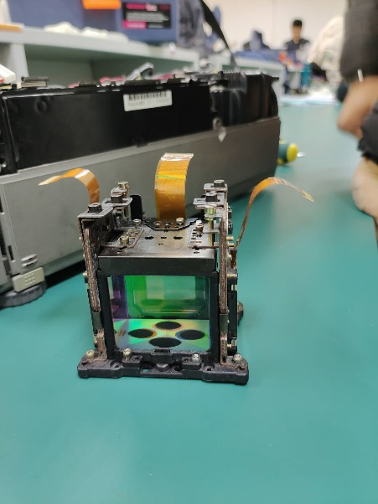

1. 3LCD-X型合色合光棱镜组成

|  |  |  |  |
| --- | --- | --- | --- |
| 序号 | 类型 | 工作原理 | 投影仪中功能 |
| 1 | LCD面板 | LCD是液晶显示器。它是利用了液晶（液态晶体或等同物质）在电场作用下会发生偏转，从而使得部分光线被一致反射的偏光效应而工作的 | 将影像成在此面板上 |
| 2 | 偏振片 | 对入射光具有遮蔽和透过的功能,可使纵向光或横向光一种透过,一种遮蔽 | 将未全部转化的非偏振光提高其纯净度，尽可能地转换为偏振光 |
| 3 | 红\蓝光减反增透膜 | 利用光的干涉原理，将相应波长的光反射或令其直接透过 | 让绿光直接透过，红蓝光由两侧入射，反射后与绿光重合在一起 |

**二、 小实验一：3LCD合光棱镜滤光及合光实验**

**（一）、 实验目的**

1.通过实验认知3LCD-X型合色合光棱镜的工作原理

2.实验观察各色光的合光特性

**（二）、 实验基本原理**

三个LCD面板分别接收影像信号中与红绿蓝三个成分对应的电压信号阵列，通过电光调制原理对照射到其上的线偏振光进行调制，再经过面板后的偏光板转换成影像强度信号。由三个LCD面板分别调制的红、绿、蓝三原色影像信号经过X型合色合光棱镜(X-Prism)合成，最后经投影镜头(Projection Lens)成像显示在屏幕上。

**（三）、 实验装置与器材**

3LCD-X型合色合光棱镜、小型白光LED光源、手机相机。

**（四）、 实验系统及实验步骤**

1、 小型白光LED光源分别照射3LCD三个入射端如下图

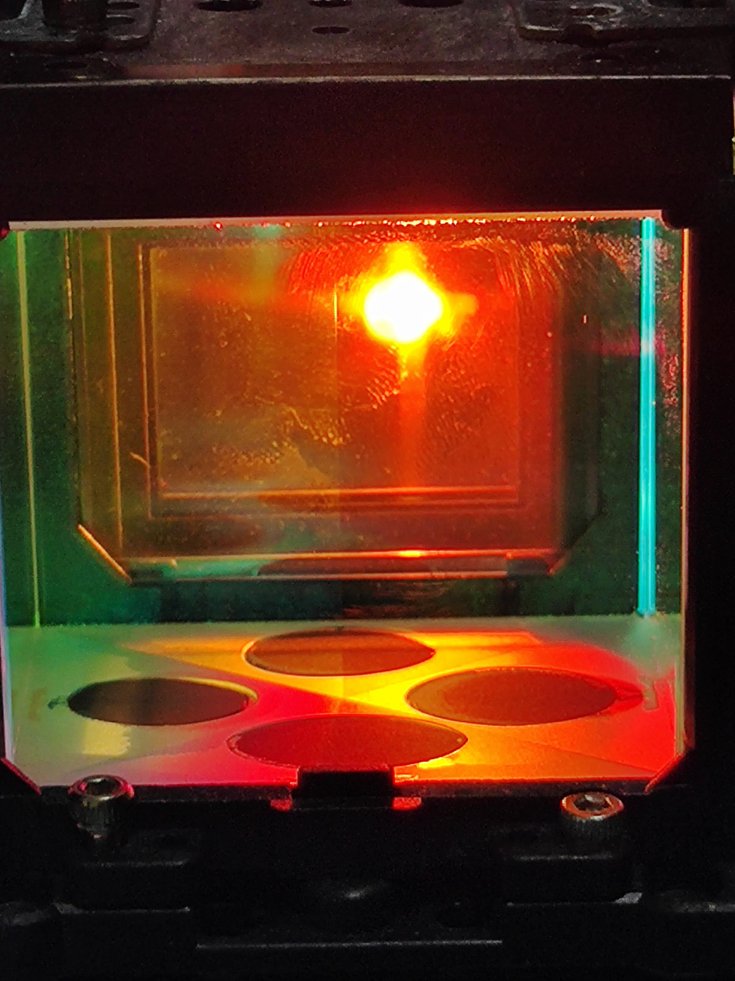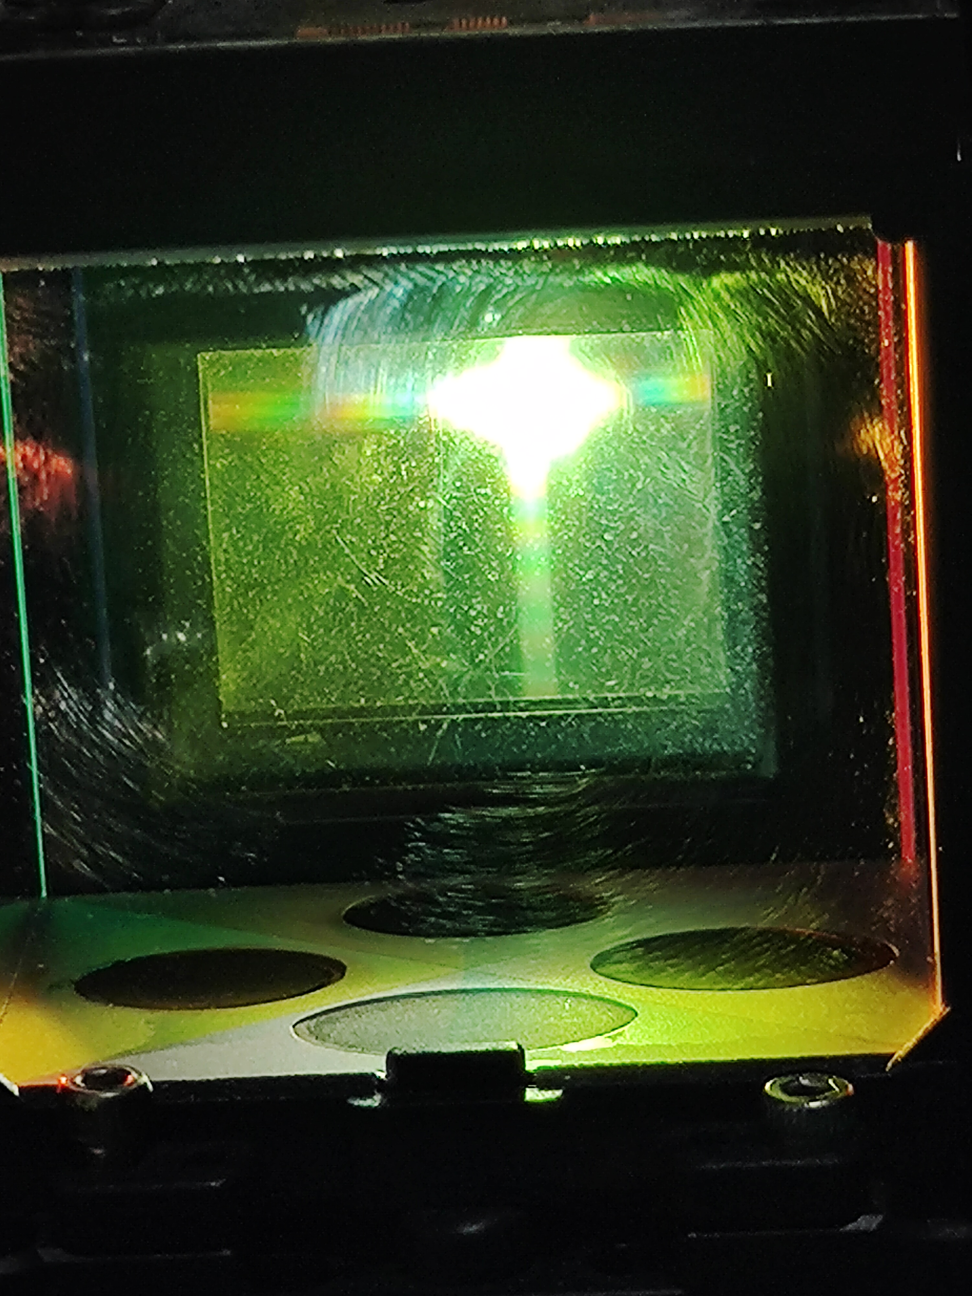

图1 图2

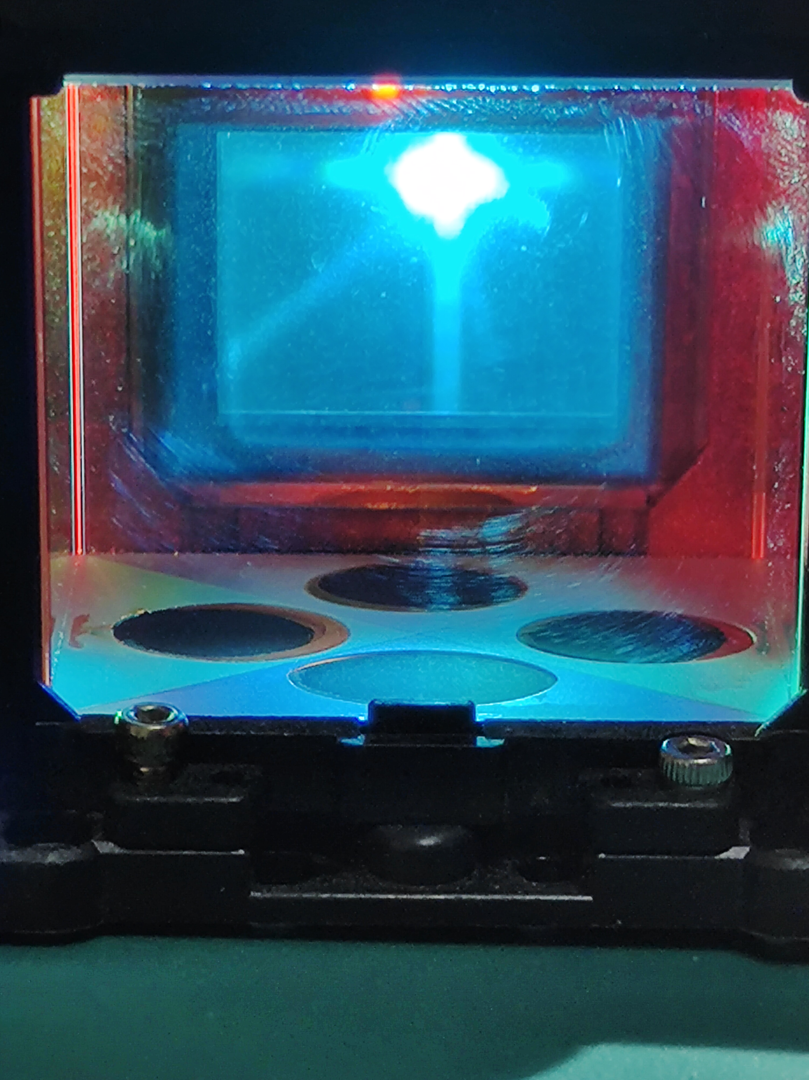

图3

2、 用其他组光源，多LED光源同时入射。如下图

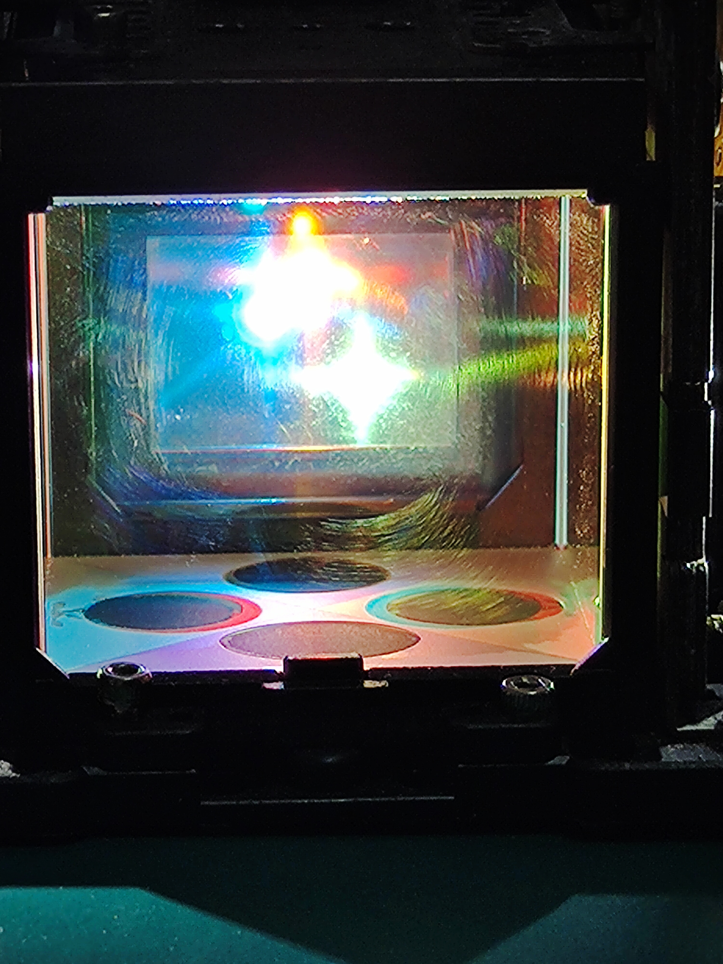

图4

**（五）、 实验结论**

3LCD合光棱镜光路原理图如下

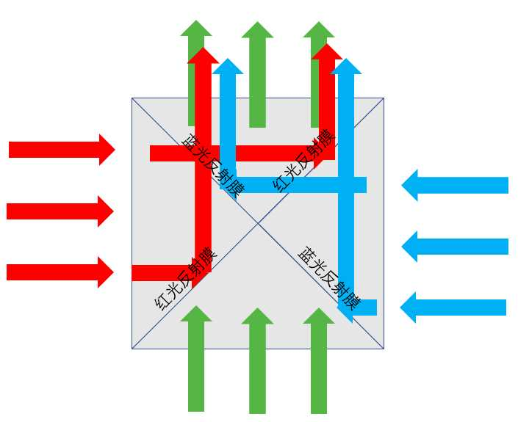

**三、 小实验二：光路中分光测试及光谱测量**

**（一）、 实验目的**

1. 通过实验认知复色光的光谱成分；

2. 学习光纤光谱仪的使用方法；

3. 实验认知分光元器件的分光特性。

**（二）、 实验材料及仪器**

1. 可见光光纤光谱仪及配套笔记本电脑；

2. 投影仪光学引擎元器件；

3. 集成白光LED光源；

4. 手机相机。

**（三）、 实验步骤**

1. 向指导老师借用集成白光LED光源及可见光光谱仪；

2. 光源由投影仪主光路入射，肉眼观察主光路不同位置透射光的颜色，手机拍照记录，对比不同手机拍摄图片、以及手机拍摄图片与肉眼直接观测颜色的区别，思考其原因；

3. 用光谱仪测试光路中不同位置透射光的光谱曲线，并记录光谱数据，课后根据光谱数据学习用电脑软件（origin，excel等）绘制光谱曲线；

4. 课后查询资料，了解不同元器件功能，学习光谱基本知识，完成实验报告。

**（四）、 实验现象**

1. 观察主光路不同位置透射光的颜色

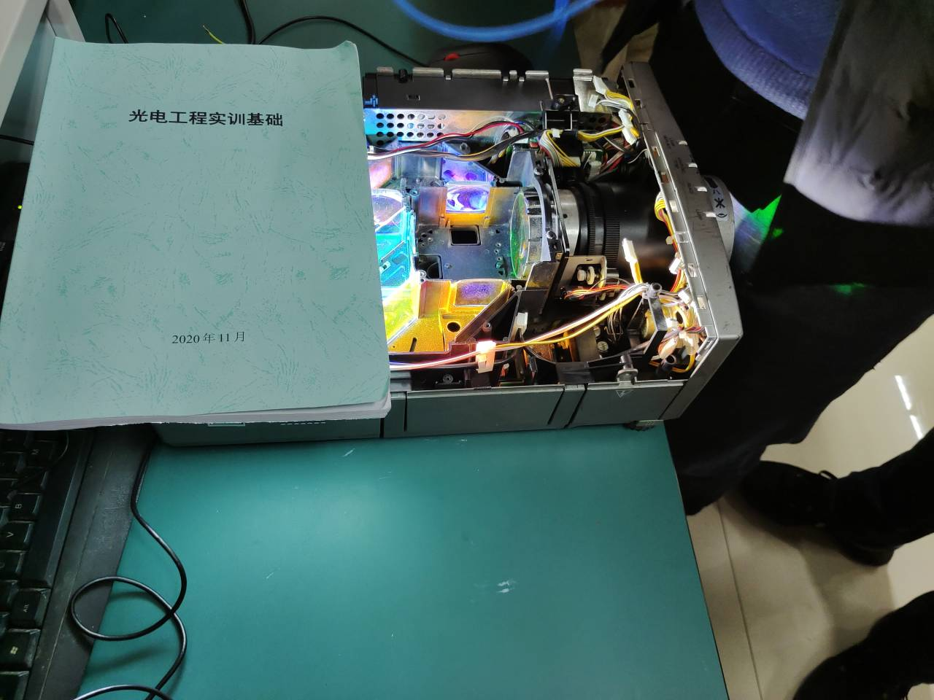

用手机拍照记录主光路不同位置投射光的颜色

区别：与肉眼直接观察相比，手机拍摄的照片颜色更加鲜艳饱和明亮，而且不同手机拍摄的照片饱和度不同。

思考：手机镜头内含有偏振镜，能将非金属表面的散射杂光消除，过滤部分偏振光，从而使颜色更加丰富，饱和度提高。

2. 用光谱仪测试主光路白光部分

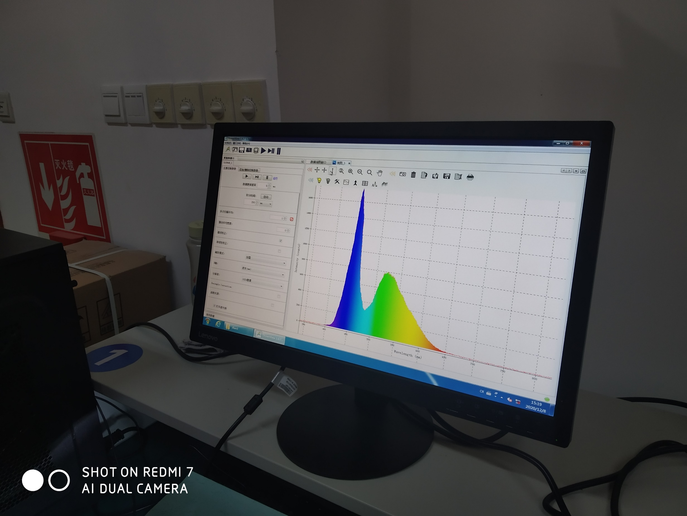

用光谱仪测试主光路白光部分光谱仪实拍图

根据主光路白光部分光谱数据绘制光谱曲线

3. 用光谱仪测试红光部分

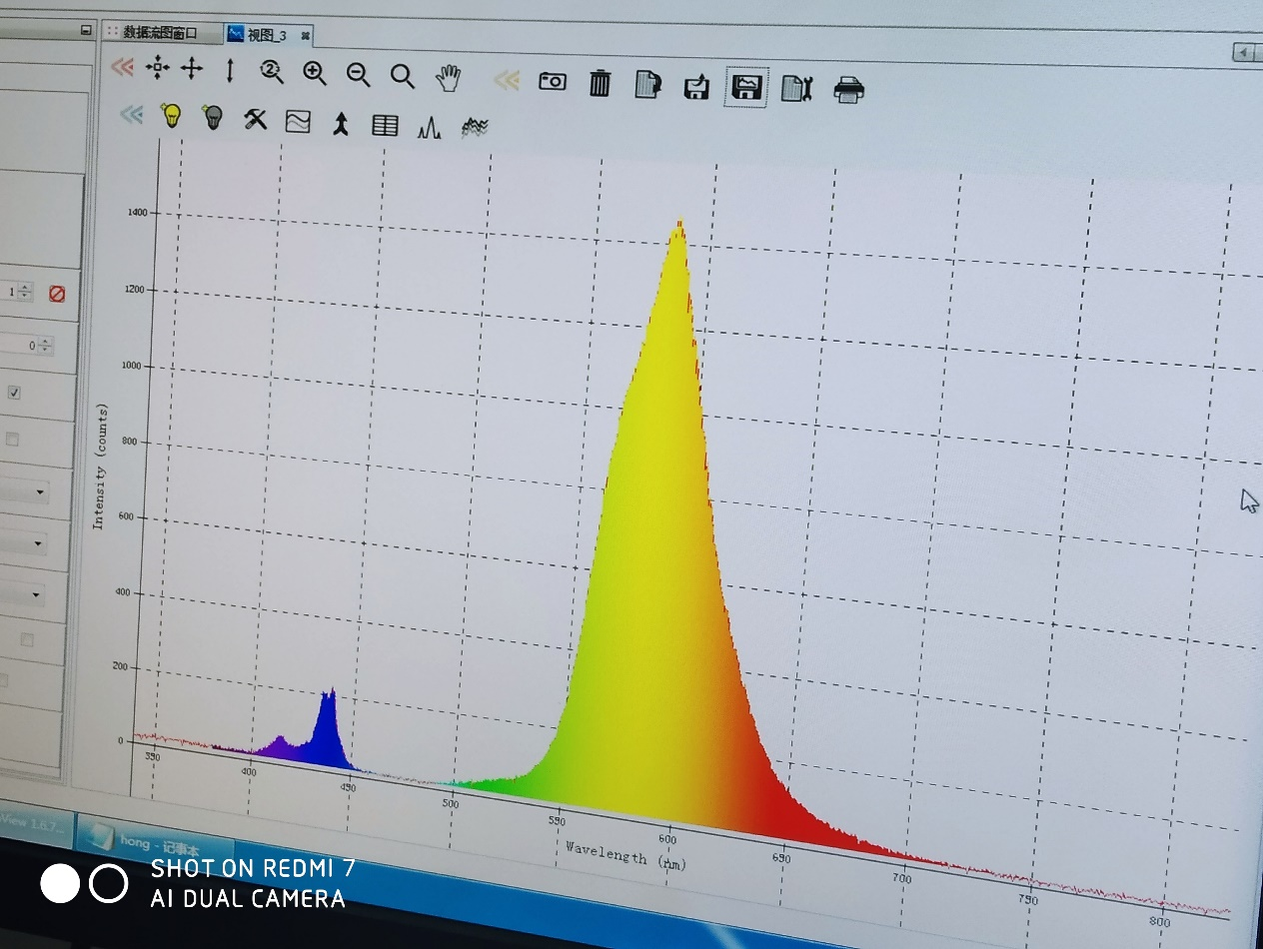

用光谱仪测试红光部分光谱仪实拍图

根据红光部分光谱数据绘制光谱曲线

4. 用光谱仪测试绿光部分

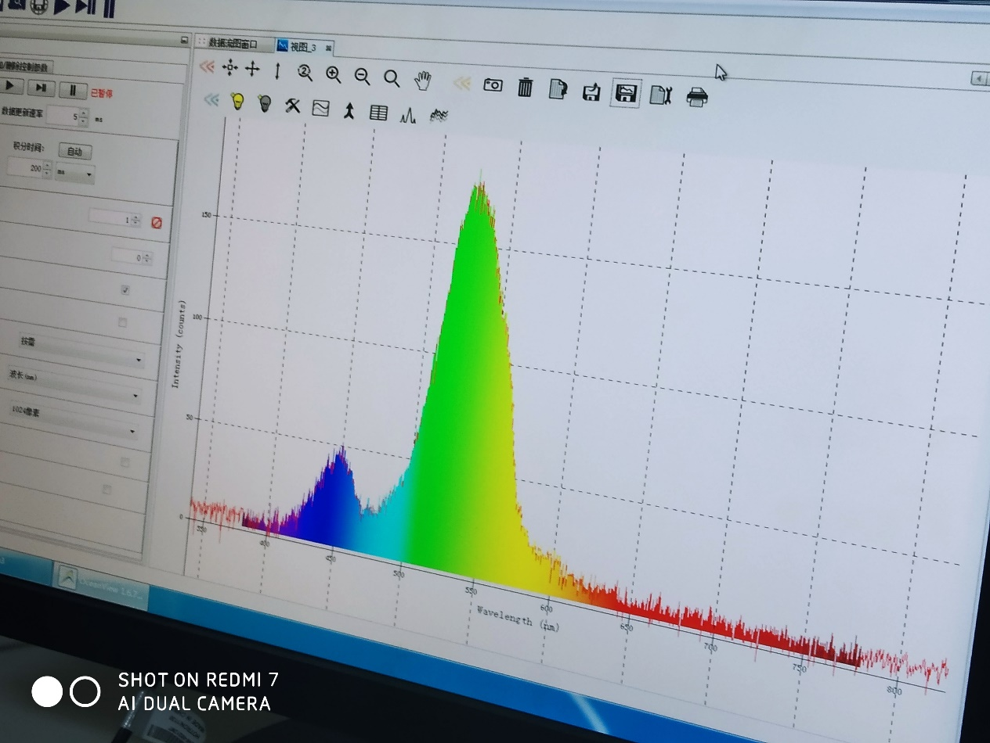

用光谱仪测试绿光部分光谱仪实拍图

根据绿光部分光谱数据绘制光谱曲线

5. 用光谱仪测试蓝光部分

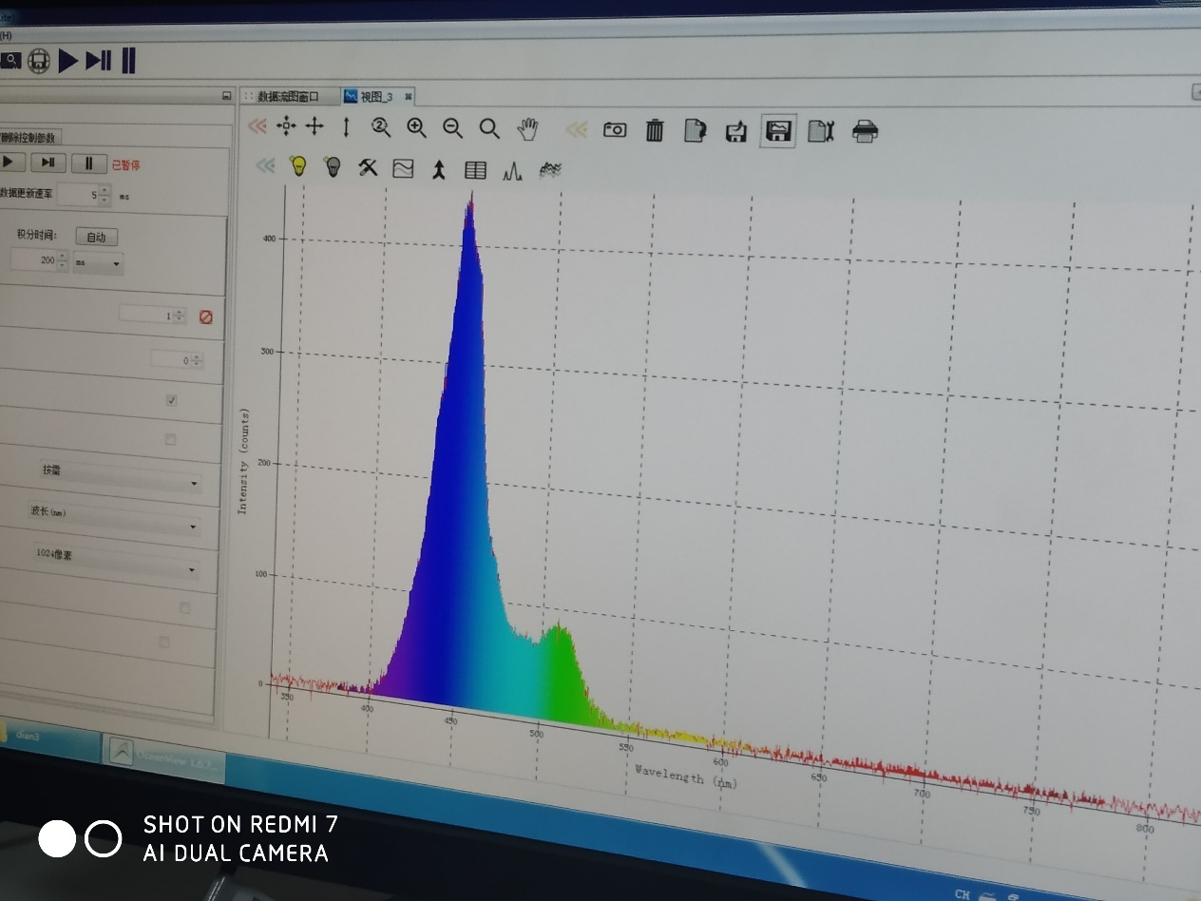

用光谱仪测试蓝光部分光谱仪实拍图

根据蓝光部分光谱数据绘制光谱曲线

**四、 小实验三：偏振光消光实验**

**（一）、 实验目的：**

1. 通过实验认识偏振消光原理；
2. 实验认知偏振元器件。

**（二）、 实验器材及仪器：**

3LCD-X型合色合光棱镜、小型白光LED光源、偏振片、手机相机。

**（三）、 实验步骤及现象：**

* 1. 用小型白光光源分别照射3LCD-X型合色合光棱镜三个入射端，观察输出端出光情况并拍照记录；

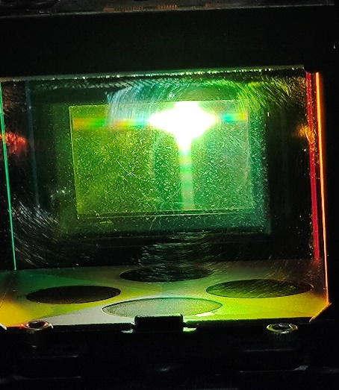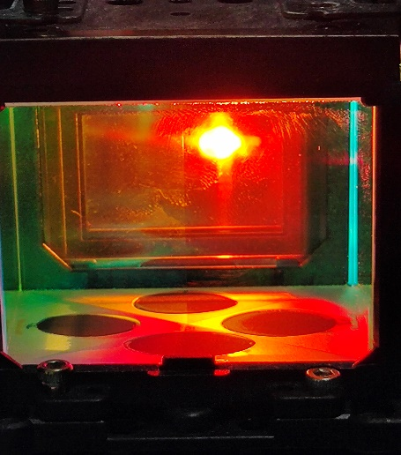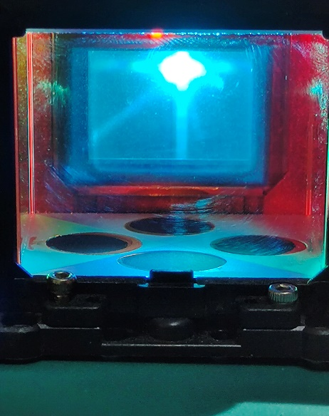

* 1. 将偏振片平行置于输出端，旋转偏振片，观测输出端输出光情况，并拍照记录；

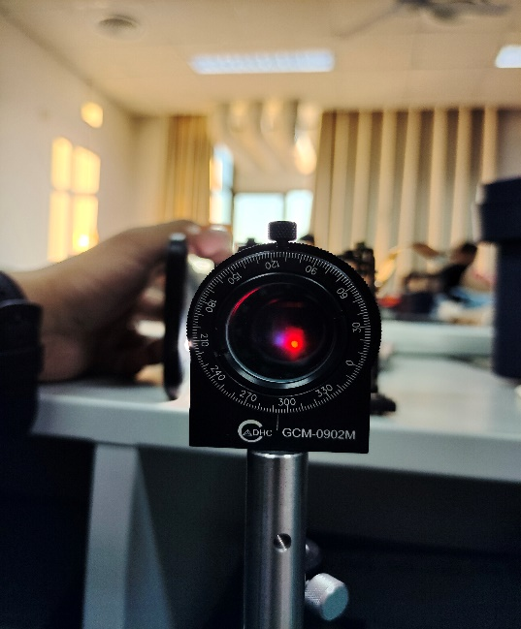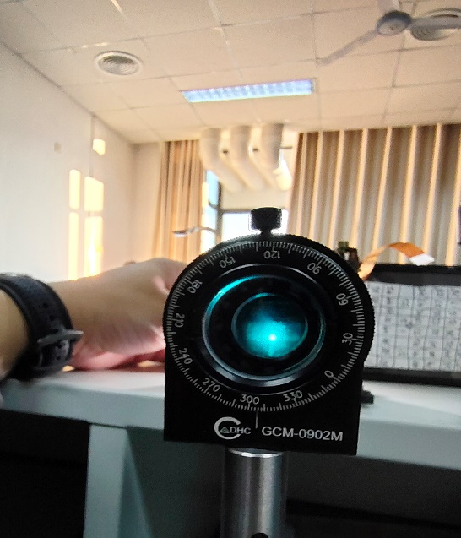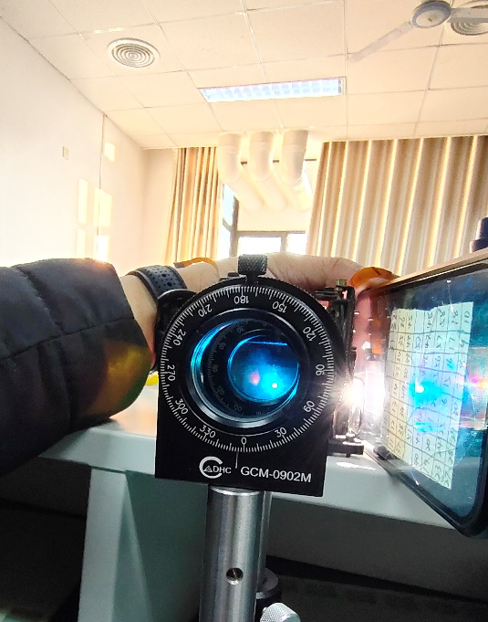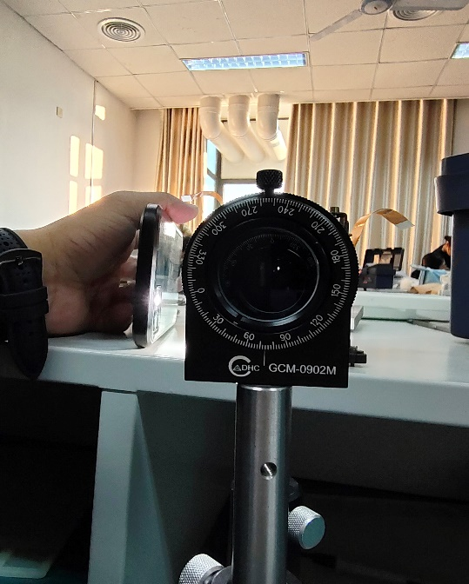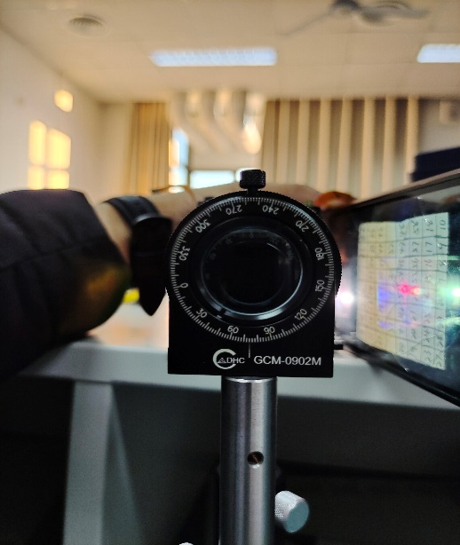 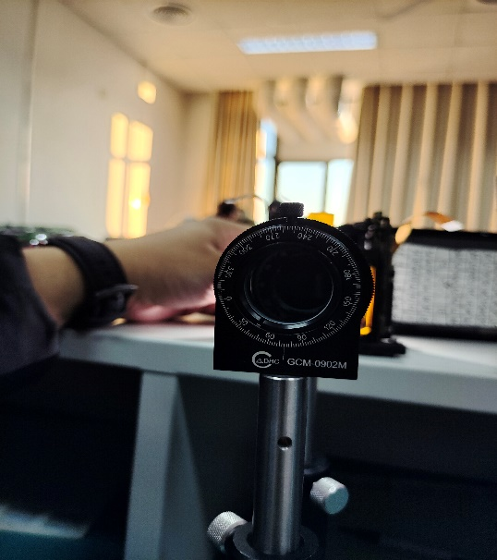

* 1. 观察发现在一定角度内，透过偏振片观察的合成光最亮；在一定角度，通过偏振片无法观察到合成光。

**五、 拼装复原**

按照记录与拆解时的反步骤执行。